**КУДА ПОЙТИ УЧИТЬСЯ ?**

**УЧРЕЖДЕНИЯ СРЕДНЕГО ПРОФЕССИОНАЛЬНОГО ОБРАЗОВАНИЯ г. ГЕОГИЕВСКА**

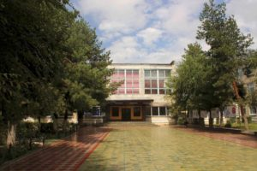

**ГБПОУ ГРК «Интеграл» -Георгиевск, улица Быкова, 2/29 тел. 8(87951)6-35-70**

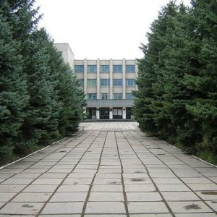

**ГБОУ «Георгиевский колледж» -Георгиевск, улица Калинина, 152, тел 8(879 51)6-50-72**

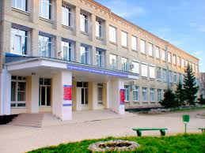

**ГБПОУ ГТМАУ - Георгиевск, улица Калинина, 111, тел. 8 (87951) 6-35-06**